JANGAN BUKA KERTAS SOALAN INI SEHINGGA DIBERITAHU

- Kertas soalan ini mengandungi 40 soalan .

- Jawab semua soalan.Tiap-tiap soalan diikuti oleh empat pilihan jawapan A, B, C dan D bagi bahagian A.

- Bagi setiap soalan, pilih satu jawapan sahaja.

- Hitamkan jawapan kamu pada kertas jawapan objektif yang telah disediakan dan tunjukkan kerja mengira bagi bahagian B pada ruang yang disediakan.

- Jika kamu hendak menukar jawapan, padamkan tanda yang telah dibuat. Kemudian hitamkan jawapan yang baharu.

- Rajah 1 menunjukkan sekeping kad nombor.
915 624

Rajah 1
Nilai digit 5 dalam nombor di atas ialah
A 50 C 5 000
B 500 D 50 000

2 Apakah nombor yang apabila dibundarkan kepada ratus ribu yang terdekat menjadi 400 000?
A 440 247 C 494 349
B 454 378 D 494 350

- Tolak 1 800 daripada 50 000. Bakinya bersamaan dengan
A 30 ribu + 2 puluh C 48 ribu + 2 puluh
B 32 ribu + 2 ratus D 48 ribu + 2 ratus

4 729 118 - P – 645 = 516 870
Apakah nilai bagi P ?
A 211 603 C 212 603
B 211 663 D 212 663
5 Tukarkan $\frac{3}{\text{10}}$ kepada nombor perpuluhan.
A 0.13 C 1.3

B 0.3 D 3.0

6 Tukarkan 3 hari 2 jam kepada jam

A 72 jam C 152 jam
B 74 jam D 182 jam
7 Di antara penukaran unit berikut yang manakah betul ?
A 120 000 ˃ 210 000 C 518 625 ˂ 516 526
B 377 294 ˃ 377 304 D 745 936 ˂ 745 993

6 ratus ribu + 9 ribu + 7 ratus + 6 puluh
8

Apakah nombor bagi cerakinan di atas?
A 6 976 C 609 760
B 609 706 D 690 760

9 456 200 + 31 788 + 2 396 =
A 394 784 + 97 600 C 483 801 + 6 583
B 402 365 + 88 109 D 490 052 + 379

10 499 = 5251
Apakah nombor yang mesti ditulis dalam itu ?
A 4 752 C 5 650
B 4 758 D 5 750

11 Ada berapa ratuskah dalam 647 000?

A 67 C 6 470
B 647 D 64 700

12 104 280 ÷ 6 =
A 10 715 C 17 280
B 17 215 D 17 380

13 18 ribu + 34 ratus + 51 puluh + 2 sa =
A 21 122 C 21 292
B 21 212 D 21 912

14 221 804 – 10 039 - = 203 765
Apakah nombor yang mesti ditulis dalam itu?

A 8 000 C 80 000

B 18 000 D 211 765

15 Berapakah bakinya apabila 84 689 ditolak daripada 367 089?

A 228 400 C 371 778
B 282 400 D 451 778

16 Rajah 2 menunjukkan satu garis nombor.

85 820
91 820

M
89 820

Rajah 2
Carikan nilai M ?
A 93 820 C 95 820
B 94 820 D 97 820

17 Di antara berikut yang manakah benar ?
A 54 389 × 10 = 543 890 C 6 000 × 100 = 60 000
B 721 × 1 000 = 72 000 D 3 741 × 100 = 37 410

18 Antara berikut, yang manakah hasil darabnya bernilai antara 500 000
dengan 550 000 ?

A 60 × 8 610 C 80 × 5 810Error: Reference source not found

B Error: Reference source not found70 × 6 250 D 90 × 5 540Error: Reference source not found

19 10 ratus ribu ÷ 100 =
A 100 000 C 1 000
B 10 000 D 100
20 Rajah 3 di bawah menunjukkan bilangan manik di dalam bekas Q.
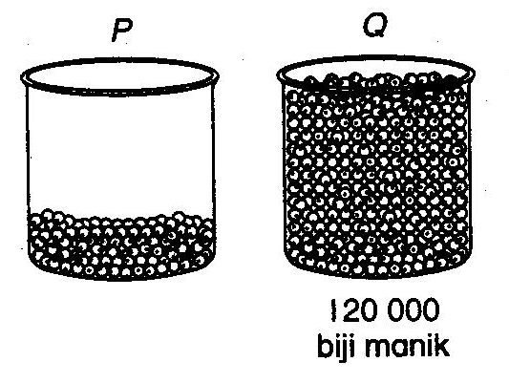
Rajah 3
Anggarkan bilangan manik di dalam bekas P.

A 90 000 C 60 000

B 70 000 D 30 000

21 Jadual 1 di bawah menunjukkan bilangan telur di sebuah ladang. Bilangan telur puyuh tidak ditunjukkan.
Jenis telur | Bilangan telur
Telur ayam | 427 089
Telur itik | 142 016
Telur puyuh
Jumlah | 800 000

Jadual 1
Hitung bilangan telur puyuh di ladang itu.
A 657 984 C 372 911
B 569 105 D 230 895

22
729 118 - - 645 = 516 870

Cari nilai anu.
A 211 603 C 212 603
B 211 663 D 212 663
23 Rajah 4 di bawah menunjukkan kedudukan makanan di atas meja.
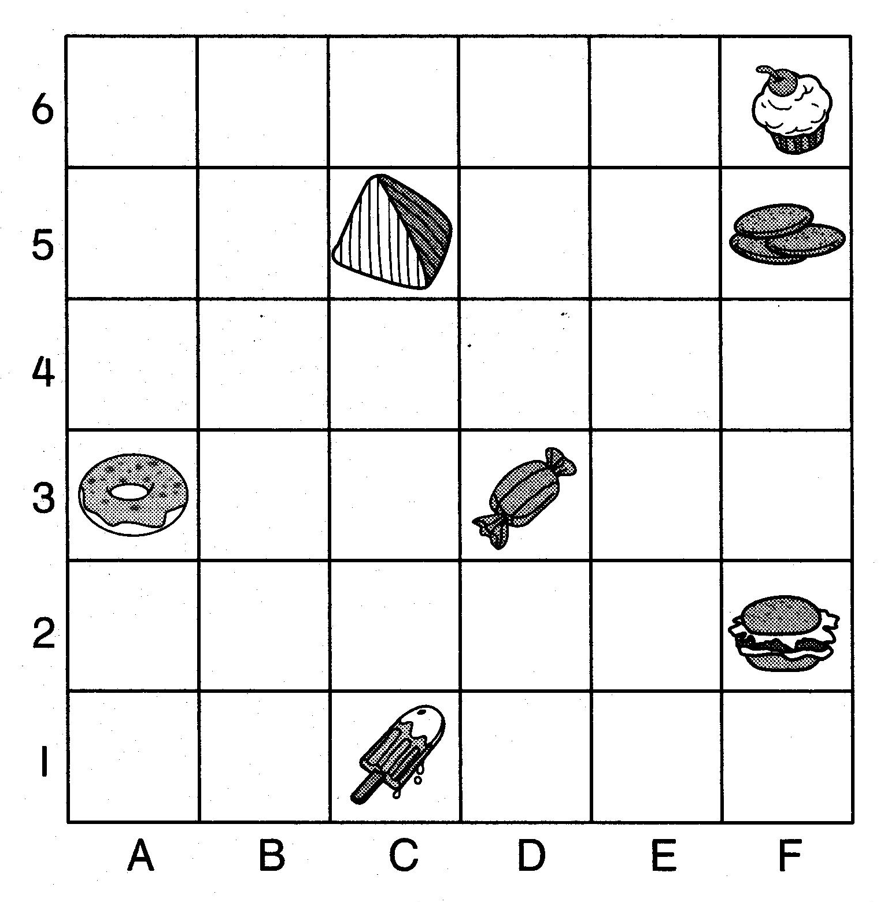
Rajah 4
Huruf A hingga F berada pada paksi

A lurus C tidak sekata

B mengufuk D mencancang

24 Rajah 5 menunjukkan harga sebuah beg tangan

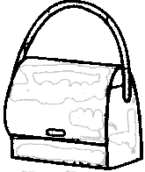

RM350

Rajah 5

Fariza membayar beg tangan dengan wang RM500. Berapakah baki wangnya?.

A RM110.00 C RM210.00
B RM150.00 D RM250.00

25 Antara berikut, yang manakah hasil darabnya bernilai antara 45 000 dengan 50 000?
A 60 × 860 C 80 × 510
B 70 × 620 D 90 × 540

26 Jadual 2 yang tidak lengkap di bawah menunjukkan bilangan halaman buku yang dibaca oleh dua orang murid, Andy dan Ramli.

Murid | Bilangan halaman
Andy | 178
Ramli
Jadual 2
Jumlah bilangan halaman buku yang dibaca oleh mereka ialah 381. Cari bilangan
halaman buku yang dibaca oleh Ramli.

A 52 C 203
B 153 D 331

27 Kotak Q mempunyai 11 320 biji manik. Bilangan manik di dalam kotak R adalah
8 106 biji lebih daripada kotak Q. Kotak S mempunyai 724 biji manik lebih daripada kotak R. Hitung bilangan manik di dalam kotak S.
A 19 426 C 39 576
B 20 150 D 50 898

28 Sebuah syarikat percetakan telah mencetak 210 940 keping kad ucapan. Bilangan kad
ucapan itu melebihi bilangan kad gambar sebanyak 5 860 keping. Berapakah bilangan kad gambar yang dicetak?

A 152 230 C 216 800

B 205 080 D 269 540

29 Sejumlah biskut diisikan secara sama banyak ke dalam 7 565 buah bekas dengan setiap bekas mengandungi 55 biji biskut. Cari jumlah bilangan biskut itu.
A 37 825 C 337 805
B 416 075 D 418 000

30 Jadual 3 di bawah menunjukkan bilangan sapu tangan yang berlainan warna yang
dihasilkan oleh sebuah kilang.
Warna | Bilangan sapu tangan
Kuning | 106 850
Merah | 50 120
Biru | 350 helai kurang daripada sapu tangan merah
Jadual 3

Berapakah lebihnya bilangan sapu tangan kuning daripada bilangan sapu tangan biru?
A 49 770 C 57 080
B 56 730 D 91 727
31 Rajah 6 di bawah menunjukkan bilangan tin susu di dalam sebuah kotak.
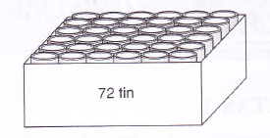 Rajah 6
Pasar raya P ada 3 760 kotak tin susu itu manakala pasar raya Q ada 3 kali bilangan kotak tin susu pasar raya P. Cari jumlah bilangan tin susu di pasar raya Q.
A 101 520 C 541 440
B 270 720 D 812 160
32 Jadual 4 di bawah menunjukkan bilangan kenderaan yang melalui sebuah tol di lebuh
raya dalam suatu tempoh masa tertentu.
Jenis kenderaan | Bilangan kenderaan
Kereta | 47 086
Trak
Jumlah | 50 000
Jadual 4

Cari bilangan trak yang melalui tol itu?

A 2 914 C 17 024
B 7 086 D 97 086
33. Rajah 7 di bawah menunjukkan suatu corak segitiga.
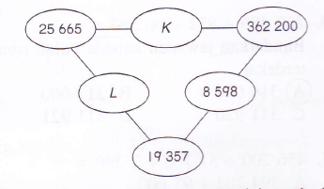

Rajah 7

Hasil tambah nombor setiap sisi segi tiga itu adalah sama. Berapakah hasil tambah K dan L?

A 390 155 C 347 423
B 364 490 D 345 133

34 Bilangan guli yang dimiliki oleh Aziz adalah antara 20 dan 30 biji. Jika dia memasukkan 5 biji guli ke dalam setiap kotak, dia masih tinggal 3 biji guli. Jika dia memasukkan 3 biji guli ke dalam setiap kotak, dia kekurangan 1 biji guli lagi.
Cari bilangan guli yang dimiliki oleh Aziz.

A 21 C 28
B 23 D 29
35 Seorang pemborong mengimport 45 060 biji buah kiwi. 24 biji buah kiwi dimasukkan ke dalam setiap kotak dan baki buah kiwi itu dimasukkan dua-dua ke dalam beg plastik. Berapa beg plastik buah kiwikah yang diperoleh pemborong itu?
A 4 C 12
B 6 D 1 877
36 Seramai 19 581 orang menyaksikan suatu perarakan kereta berhias. 6 724 orang daripadanya ialah kanak-kanak dan selebihnya ialah orang dewasa. Hitung beza antara bilangan kanak-kanak dengan bilangan orang dewasa yang menyaksikan perarakan itu.

A 12 857 C 6 133
B 12 785 D 6 033

37 Jadual 5 di bawah menunjukkan bilangan baju yang dihasilkan oleh dua buah kilang, K dan L, dalam masa seminggu.
Kilang | Bilangan baju
K | 21 080
L | 3 205 helai kurang daripada kilang K

Jadual 5
Hitung bilangan baju yang dihasilkan oleh kilang L.

A 17 875 C 18 285

B 17 885 D 24 285

38 Jadual 6 di bawah menunjukkan bilangan kasut yang berlainan warna yang dihasilkan di sebuah kilang dalam suatu bulan tertentu.

Warna | Merah | Biru | Hitam | Kuning
Bilangan | 10 543 | 8 294 | 13 188 | 580
Jadual 6

Hitung jumlah bilangan kasut yang dihasilkan dalam bulan itu.

A 31 492 C 32 505
B 31 605 D 32 605

39 Rajah 8 di bawah menunjukkan bilangan buku di dalam sebuah kotak.
29 538

Rajah 8
Antara berikut, yang manakah nilainya paling dekat dengan jumlah bilangan buku di dalam kotak itu?
A 29 519 C 29 600
B 29 555 D 29 635

40 Sebuah kilang menghasilkan 32 461 helai seluar, 709 087 helai baju dan 43 893 helai skirt pada suatu tahun tertentu. Cari jumlah bilangan pakaian yang dihasilkan pada tahun itu.
A 741 548 C 787 453
B 785 441 D 876 626

KERTAS SOALAN TAMAT

Disediakan Oleh, Disemak Oleh, Disemak Oleh,

JAWAPAN

